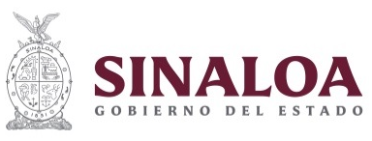

Consejo Estatal para la Prevención y Atención de la Violencia Familiar (CEPAVIF)
E016 Atención y Prevención de la Violencia Familiar
Evaluación de Desempeño
2025
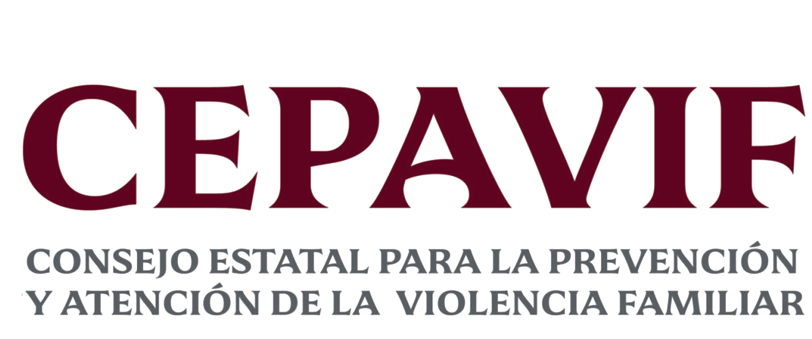
Logo
dependencia
Contenido
Introducción 2
I. Antecedentes 3
II. Objetivos de la Evaluación 6
A) Objetivo General 6
III. Contenido de la Evaluación 7
IV. Perfil de área de la instancia evaluadora 25
V. Anexos 26
Anexo I 28
Anexo II 28
Anexo V 29

Introducción
Con fundamento en lo dispuesto por los artículos 134 de la Constitución Política de los Estados Unidos Mexicanos; 155 de la Constitución Política del Estado de Sinaloa; 4, fracción XII, 54, 61, fracción II, inciso c) y 79, de la Ley General de Contabilidad Gubernamental; 85 y 110 de la Ley Federal de Presupuesto y Responsabilidad Hacendaria; 49, fracción V de la Ley de Coordinación Fiscal; 1°, 3°, 11, 21 y 23 de la Ley Orgánica de la Administración Pública del Estado de Sinaloa; 1°, 13, 15, Fracción II, 17, Fracciones I, III, IV, V, VIII y LII, del Reglamento Orgánico de la Administración Pública del Estado de Sinaloa; 3, 7 y 10, de la Ley de Planeación para el Estado de Sinaloa; 1, 2, 4, 5, 6, 7, 27, 28, 29, 31, 33, 63, 65, 80, 85 89, 90 y 91 de la Ley de Presupuesto y Responsabilidad Hacendaria del Estado de Sinaloa; 9°, fracciones II, VIII, XV, XVII, XVIII, XIX, XX, XXI y LXX, del Reglamento Interior de la Secretaría de Administración y Finanzas del Estado de Sinaloa, se emitió el Programa Anual de Evaluación (PAE) 2025.
La Evaluación de Desempeño del año 2025 al programa E016 Atención y Prevención de la Violencia Familiar, pretende dar cumplimiento a una de las estrategias consideradas en el Plan Estatal de Desarrollo 2022 – 2027; en el Eje 3: Gobierno Democrático, Promotor de Paz, Seguridad, Ética y Eficiencia; Tema 3.4: Hacienda Pública Responsable, Honesta y Eficiente; 2.Política de Gasto Público; Objetivo Prioritario 2.5: Consolidar la implantación y operación del Presupuesto basado en Resultados y del Sistema de Evaluación del Desempeño (PbR-SED) en el estado; Estrategia 2.5.1: Crear herramientas que generen avance en cada una de las secciones del ciclo presupuestario y en la consolidación en materia de PbR-SED; Líneas de Acción: 2.5.1.7; 2.5.1.8 y 2.5.1.11.
La evaluación fue realizada con información de gabinete proporcionada por el CEPAVIF, la cual consiste en información operativa, documentación normativa, para complementar la documentación entregada.
El propósito del PAE 2025 es evaluar los fondos y programas presupuestarios del ejercicio fiscal 2024 y 2025, entre los que destaca la Evaluación de Desempeño del programa E016 Atención y Prevención de la Violencia Familiar.
El presente documento constituye la evaluación del programa antes mencionado, para el ejercicio fiscal 2025, realizado conforme a los TdR establecidos por el Gobierno del Estado de Sinaloa y que corresponden a los emitidos por la Unidad de Evaluación del Desempeño de SHCP.

Antecedentes
Resulta imperativo abordar la prevención y sanción de delitos e infracciones administrativas desde sus fases iniciales, la intervención temprana es clave para una gestión eficaz, atender las causas, nos da pauta para fortalecer una política de prevención de la violencia familiar con la participación de las personas que forman parte de la administración pública, la ciudadanía y la sociedad civil organizada, a fin de brindar a personas adultas, jóvenes y a la niñez condiciones, herramientas y conocimientos que los ayuden detectar si están en un círculo de violencia familiar. El facilitar el acceso a la educación, la salud, el deporte, cultura, y el arte, a fin de contribuir a la construcción de una sociedad más pacífica, basada en el respeto a sus semejantes, a las instituciones y al medio ambiente. La violencia familiar es un fenómeno social que ocurre en casi todos los países del mundo y se define como el uso intencionado y repetido de la fuerza física o psicológica para controlar, manipular o atentar en contra de algún integrante de la familia. Esta violencia puede manifestarse también como abuso psicológico, sexual o económico y se da entre personas relacionadas afectivamente dentro del hogar.
Y en este contexto, en México se impulsa la igualdad entre mujeres y hombres como una política nacional a partir de 2001, con el objeto de fomentar la perspectiva de género como una condición para lograr la igualdad de oportunidades y eliminar todas las formas de discriminación contra las mujeres. Esto trajo consigo la creación de una Ley para la prevención y atención de la violencia familiar y diversas reformas a la misma, que de la misma manera da origen a la creación del programa de Atención y Prevención Violencia Familiar que ejecuta el Consejo Estatal para la Prevención y Atención de la Violencia Familiar (CEPAVIF), que además de coordinar las tareas y acciones que realizan los organismos facultados para prevenir y atender la violencia familiar en el Estado, funciona como un Centro de Atención a la Violencia Familiar, que brinda atención gratuita multidisciplinaria (psicológica, legal y social) a la ciudadanía en situación de violencia familiar, garantizando su seguridad y protección.
Los antecedentes de la violencia son multifactoriales e históricos, abarcando pobreza, desigualdad, impunidad, corrupción, y factores individuales (problemas de salud mental, temperamento) y comunitarios (crimen organizado, acceso a armas). La violencia ha evolucionado, manifestándose en guerras, conflictos, crimen y violencia intrafamiliar, con raíces profundas en la estructura social y psicológica humana, y varía según el contexto cultural e histórico.
La familia es la unidad de organización social básica y, por tanto, cualquier forma de violencia que ocurre dentro de ella tiene un impacto que trasciende generaciones. Según la Comisión Nacional de Derechos Humanos (CNDH), la violencia familiar es un fenómeno que se presenta cuando una persona ejerce algún tipo de violencia sobre otra que tiene o ha tenido un vínculo afectivo o de parentesco.
La violencia familiar es un acto de poder u omisión intencional, dirigido a dominar, someter, controlar o agredir física, verbal, psicoemocional o sexualmente a cualquier integrante de la familia, dentro o fuera del domicilio familiar, por quien tenga o haya tenido algún parentesco por afinidad, civil, matrimonio, concubinato o a partir de una relación de hecho y que tenga por efecto causar un daño.
Datos del Instituto Nacional de Estadística, Geografía e Informática (INEGI), avalados por el Fondo de las Naciones Unidas para la Infancia (UNICEF), reportan que en uno de cada tres hogares de nuestro país existe alguna forma de violencia familiar y en gran parte de éstos (72.2%) la violencia es recurrente.
En Sinaloa, se han impulsado acciones específicas a favor de las mujeres: la Ley para la Igualdad entre Mujeres y Hombres del Estado de Sinaloa; Ley de Acceso a las Mujeres a una Vida Libre de Violencia; instalación de los Sistemas Estatales para la Igualdad entre Mujeres y Hombres, y para Prevenir, Atender, Sancionar y Erradicar la Violencia contra las Mujeres; Reforma Política y Electoral, que estipula la paridad vertical y horizontal; Sistema de Indicadores de Género; Tipificación del delito de feminicidio; Observatorios de participación ciudadana; convenios de colaboración entre instituciones; acciones de prevención y capacitación en temas sobre igualdad, no violencia y no discriminación; entre otras.
De acuerdo a datos estadísticos otorgados por diferentes fuentes la violencia al interior de las familias generalmente es generada por el varón, al inicio de la relación se dirige hacia la figura de la mujer y con el nacimiento de hijas e hijos se proyecta también hacia estos, en algunos casos la frustración y los modelos de comportamientos aprendidos llevan también a la mujer a ejercer conductas violentas hacia sus hijas, hijos e incluso hacia sus padres o demás personas en el núcleo familiar. Dado que la violencia familiar y de género tiene graves consecuencias para las familias y comunidades en general organismos internacionales como la ONU han sugerido una serie de acciones específicas para atender la problemática y para disminuir sus consecuencias.
Aunque actualmente existen leyes, instituciones y organizaciones sociales que trabajan en campañas para difundir información sobre el tema, aún hay muchas personas que no logran una verdadera justicia.
Nuestros objetivos son claros, pretendemos lograr coordinación interinstitucional, con instituciones y dependencias para llevar a cabo acciones enfocadas a la prevención y atención de la violencia familiar en los diecinueve municipios del Estado. La prevención con sensibilización a la ciudadanía, personas del servicio público de los tres órdenes de gobierno, sociedad civil, sector educativo, sector privado, personas de la diversidad, discapacitados y pueblos originarios a través de talleres de capacitación, conferencias, pláticas y trabajo de territorio con enfoque de DDHH y género, esto para poder generar y propiciar el transformar patrones culturales, visibilizar y sensibilizar la violencia familiar y propiciar el buentrato. De manera específica, brindar asesoría, capacitación y acciones estratégicas sobre la prevención y atención de la violencia familiar y además el poder detectar y canalizar situaciones de violencia familiar en campo.
Erradicar la violencia es crucial para proteger la vida, la salud física y mental de las personas, garantizando el pleno ejercicio de los derechos humanos y el desarrollo social. La violencia familiar es un fenómeno complejo que no puede resolverse de manera privada e individual, requiere de apoyo multidisciplinario (médico, jurídico, psicológico, social y económico). Este apoyo necesariamente tiene que ser brindado por el Estado.
La atención a las personas en situación de violencia familiar deber ser integral, esto implica el contar con un abanico de opciones multidisciplinarias que permitan hacerle ver a las personas en esta situación las formas en que pueden ser atendidas, que se den cuenta del impacto de la misma y estas decidan atender las consecuencias o secuelas que ha dejado esta violencia en su persona y en las de las demás personas en su alrededor.
El brindar servicios de atención psicológica, individual, grupal, gestiones interinstitucionales, asesoría jurídica, autonomía, son acciones que permiten potenciar las capacidades de las personas para que tomen la decisión de salir y evitar volver a vivir situaciones de violencia. De la misma forma brindar atención inmediata en una situación de crisis a través de una línea de emergencia (línea mujer segura y refugio) como actividad que brinda atención de contención y propicia la prevención de situaciones de impacto irreparables.
La Evaluación de Desempeño del año 2025 al E016 Atención y Prevención de la Violencia Familiar, pretende dar cumplimiento a una de las estrategias consideradas en el Plan Estatal de Desarrollo 2022 – 2027.

Objetivos de la Evaluación

Objetivo General
Contar con una valoración del desempeño de Programa para la Prevención y Atención de la Violencia Familiar en su ejercicio fiscal 2025, con base en la información entregada por las unidades responsables del programa, para contribuir a la toma de decisiones. Objetivo Específicos
- Reportar los resultados y productos de los programas evaluados durante el ejercicio fiscal 2025 y enlistados en el Anexo II, mediante el análisis de los indicadores de resultados, de los indicadores de servicios y gestión, así como de los hallazgos relevantes derivados de evaluaciones previas (en caso de aplicar) y otros documentos del programa;
- Analizar el avance de las metas de los indicadores de la Matriz de Indicadores para Resultados (MIR) en el ejercicio fiscal 2025 respecto de años anteriores y el avance en relación con las metas establecidas;
- Identificar los principales aspectos susceptibles de mejora del programa;
- Analizar la evolución de la cobertura y el presupuesto del programa;
- Identificar las fortalezas, los retos y las recomendaciones del programa;
- Contar con una Evaluación Integral del Desempeño de los temas de política pública, con una breve relatoría y una matriz de monitoreo y evaluación por programa que valore su desempeño en distintas áreas.

Contenido de la Evaluación

Datos Generales
Antecedentes.
El proyecto de Transformación de Sinaloa visualiza que, se establezcan las bases para que las mujeres vivan en condiciones de mayor igualdad sustantiva, ejerzan su derecho a una vida libre de violencias, cuenten con autonomía en la toma de sus decisiones, y se genere una política integral de inclusión social, con ejercicio de sus libertades, fortaleciendo el buen trato entre hombres y mujeres y el desarrollo económico y social del estado.
“Sinaloa será un gobierno democrático y cercano a la comunidad, con sentido humano, que garantice un marco de legalidad y justicia, al amparo de valores éticos y el trabajo corresponsable, que impulse decididamente la participación social y ofrezca servicios de calidad para elevar las condiciones de vida de todas las familias y grupos vulnerables sinaloenses en desventaja: de niñas, niños, adolescentes, jóvenes, mujeres, jefas de familia, adultos mayores y personas con discapacidad, o que viven en situación de pobreza, atendiendo a los Objetivos de Desarrollo Sostenible propuestos por la ONU, que México ha suscrito”.
Acciones más relevantes:
- 22 de julio de 2002, entra en funciones el Consejo Estatal para Prevenir y Atender la Violencia Intrafamiliar (CEPAVI).
- La reforma a la Ley de Violencia Intrafamiliar del Estado de Sinaloa, el día 7 de junio de 2017, quedando como Ley de Violencia Familiar del Estado de Sinaloa (CEPAVIF).
- Alerta de Violencia de Genero contra las Mujeres (AVGM) decretada el día 31 de marzo de 2017, para los municipios de Ahome, Guasave, Culiacán, Mazatlán y Navolato.
- Octubre 28 de 2021, Se crea la Secretaría de las Mujeres del Estado de Sinaloa.
El Consejo, para su funcionamiento cuenta con una Secretaría Ejecutiva, según lo establecido en el artículo 14 de la Ley para la Prevención y Atención de la Violencia Familiar del Estado de Sinaloa que a la letra dice: “El Consejo Estatal contará con una Secretaría General Ejecutiva, cuya titularidad deberá ser designada por la Secretaría de las Mujeres de una persona integrante de la estructura de la dependencia. La persona designada tendrá a su cargo la operatividad de la aplicación de la presente Ley y la organización interna y funciones administrativas del Consejo. (Ref. Por Decreto No. 3, publicado en el P.O. No. 131, Primera Sección, del 29 de octubre de 2021)”.
El tema de la violencia contra la mujer, en especial de la violencia familiar está en la mesa de debates. Desde diferentes espacios se ha buscado definir sus causas, tanto como a las estructuras sociales que la toleran y la ocultan, y que facilitan la existencia de quienes la generan; de tal suerte que éstos parecen multiplicarse. La realidad es que este fenómeno ha salido del anonimato y sus víctimas adquieren conciencia y solicitan mayor apoyo.
El reto es coadyuvar a la prevención, detección, atención, disminución y erradicación de la violencia familiar. Con la suma de esfuerzos y voluntades, Sinaloa debe generar mejores condiciones sociales a las mujeres, con igualdad de oportunidades y de desarrollo integral. Todo ello alineado con los Objetivos de Desarrollo de la Agenda 2030 para el Desarrollo Sostenible de las Naciones Unidas, en su objetivo 5 de Igualdad de Género, que pretende lograr la igualdad de género y el empoderar a las mujeres y niñas.
Hoy se reconoce que la violencia contra la mujer es la expresión de estructuras sociales basadas en la desigualdad que se fundamentan en la asignación de roles diferentes a hombres y mujeres en función de su sexo y del otorgamiento de un valor superior a los considerados como masculinos. En este esquema, el acometimiento a la violencia contra la mujer es en contra la desigualdad y la discriminación; en favor de la democracia. También se acepta que la violencia contra la mujer, en tanto manifestación de la desigualdad entre géneros, es el recurso que utilizan muchos hombres para dominar a las mujeres y mantener sus privilegios en el ámbito familiar, en el trabajo, en instituciones públicas y privadas. Los efectos de esta violencia son graves para las víctimas y altamente costosos para la sociedad.
El fenómeno debe analizarse en toda su complejidad para que las políticas públicas diseñadas con el propósito de prevenirlo, atenderlo, erradicarlo y sancionarlo, sean efectivas. Por ello, el gobierno de México se propone continuar realizando el trabajo logrado hasta hoy a partir de la visualización de la “violencia contra la mujer” como si fueran una serie de círculos concéntricos estrechamente relacionados entre sí por una característica que comparten: el abuso de poder con una connotación de género; es decir, un abuso para someter a la víctima sólo porque es mujer. En el análisis sobre la condición de las mujeres, resulta necesario conocer la situación material en que viven en su entorno inmediato y las características de los grupos domésticos de los que forman parte.
El Programa Nacional por una Vida sin Violencia se enfoca al círculo de violencia más cercano a la persona, el que la afecta de manera más directa por la compleja red de afectos, dependencias y lealtades que se tejen en torno al núcleo social básico: la violencia en la familia.
Estudios de la Organización Mundial de la Salud reconocen que, dentro del universo familiar, las agresiones en contra de las mujeres son perpetradas mayoritariamente por hombres que, con frecuencia, son personas conocidas de las víctimas; que los ataques más peligrosos que sufren las mujeres provienen precisamente de su pareja o de alguien que lo fue (esposo, exesposo, novio, concubino, amante…). Esto es, las mujeres reciben, la mayoría de las veces, agresiones graves de manos de quien debería ser su fuente de afecto más significativa. La violencia en la familiar, según esa organización internacional, es parte de la violencia de género y de la discriminación y subordinación en que vive la mujer, cuya presencia en la vida pública es marginada o minimizada, y que está sometida a un sistema de relaciones de parentesco jerárquicas y de profundas raíces culturales que perpetúan los ciclos de violencia, desigualdad e intolerancia.
Ese mismo organismo internacional señala que la violencia en la familia no sólo es la más común de las agresiones en contra de la mujer, sino que constituye un tipo de agresión comparable a la tortura porque: […] Está destinada a lesionar la salud psicológica de la mujer al igual que su cuerpo, y suele ir acompañada de humillación y violencia física. Al igual que en la tortura, las agresiones son impredecibles y guardan poca relación con el comportamiento de la mujer; además, pueden sucederse una semana tras otra, durante muchos años.
A estas similitudes se agregan las relacionadas con el carácter oculto de las agresiones y con las dificultades que enfrenta la víctima para hacerse oír y obtener la justicia que demanda, a pesar de los esfuerzos institucionales hechos y los avances registrados durante los últimos años. Es pertinente destacar que la mujer no es la única víctima de actos violentos en el núcleo familiar; también lo son las niñas, los niños y las personas discapacitadas y de la tercera edad, que sufren una violencia de similares características y orígenes: el abuso de poder y diversos tipos de dependencia, como la económica o la emocional.
En el caso de la violencia ejercida por la mujer, cabe destacar que, frecuentemente, se presenta como un reflejo emocional de las agresiones vividas en contra suya; es decir, la mujer violentada por su pareja a menudo reproduce el círculo de la violencia contra otros miembros de la familia.
Identificación del Pp.
Programa |  | Atención y Prevención de la Violencia Familiar
Clave |  | E016
Acrónimo |  | PROPAVIF
Entidad /  Unidad Responsable |  | Consejo Estatal para la Prevención y Atención de la Violencia Familiar (CEPAVIF)

Problema o necesidad pública que se busca atender. Personas en situación de violencia familiar.
Objetivo general y objetivos específicos del Pp. El objetivo es prevenir y atender la violencia familiar con acciones estratégicas relativas a la en los diecinueve municipios del Estado, con capacitación a servidoras y servidores públicos a través de conferencias, cursos y talleres, para que repliquen acciones de prevención y atención en el ámbito de su competencia.
Descripción de los bienes o servicios que otorga.
- Llevar a cabo Talleres/conferencias y capacitaciones impartidos a la ciudadanía y funcionariado en prevención a la violencia familiar.
- Servicios multidisciplinarios brindados en psicología, gestión social, asesoría legal de manera directa, refugio, línea de emergencia 800 822 7956 y derivadas del 9-1-1 en situación de violencia familiar.
Identificación de las poblaciones potencial, objetivo y atendida (durante el ejercicio fiscal a evaluar). Población del Estado de Sinaloa, cabe mencionar que Sinaloa cuenta con una población de más tres millones de personas y nuestro objetivo es llegar a como objetivo a 28 mil personas.
Alineación del Pp.
- Plan Nacional de Desarrollo (PND) 2019 – 2024: en su eje rector: “No dejar a nadie atrás, no dejas a nadie afuera”.
- Programa para la Igualdad entre Mujeres y Hombres (Proigualdad) 2021 – 2024: en su Objetivo prioritario 2: Generar las condiciones para reconocer, reducir y redistribuir los trabajos domésticos y de cuidados de las personas entre las familias, el Estado, la comunidad y el sector privado; Estrategia prioritaria 2.2: Ampliar el acceso a servicios de cuidados para que sean adecuados, oportunos, de calidad y diseñados con perspectiva de género.
- Plan Estatal de Desarrollo (PED) 2022 – 2027 y el Programa Sectorial Transformando Sinaloa para que las Mujeres Vivan Seguras, en Igualdad Sustantiva y sin Discriminación 2022 – 2027: en su Eje Estratégico 1. Bienestar Social Sostenible; 1.7. Oportunidades, Igualdad, Inclusión y una Vida Libre de Violencia para las Mujeres; 2. Política de prevención, atención, sanción y erradicación de las violencias contra las mujeres; Objetivo Prioritario 2.1. Combatir la violencia contra las mujeres, niñas y adolescentes en todos sus tipos y modalidades; Estrategia 2.1.2. Fortalecer la atención especializada que se brinda a mujeres víctimas de violencia; Línea de acción 2.1.2.2. Brindar y hacer llegar los servicios institucionales a grupos vulnerables (personas con discapacidad, de la diversidad sexual, niñas, adolescentes y jóvenes).
Presupuesto aprobado del Pp
Clasificador por Modalidad y Programa Presupuestario de la Ley de Ingresos y Presupuesto de Egresos del Estado de Sinaloa (Anexo 14) de la Ley de Ingresos y Presupuesto de Egresos del Estado de Sinaloa
2026 |  | $ 21,245,044.00 (veintiún millones doscientos cuarenta y cinco mil cuarenta y cuatro con cero centavos).
2025 |  | $ 21,236,208.00 (veintiún millones doscientos treinta y seis mil doscientos ocho con cero centavos).
2024 |  | $ 20,782,433.00 (veinte millones setecientos ochenta y dos mil cuatrocientos treinta y tres con cero centavos).
2023 |  | $ 20,028,565.00 (veinte millones veintiocho mil quinientos sesenta y cinco con cero centavos).
Resumen narrativo de la MIR
Resumen narrativo | Nombre indicador | Definición
Fin. Contribuir en fortalecer la prevención y atención integral a la violencia familiar mediante acciones de concertación, difusión, capacitación y servicios multidisciplinarios. | Porcentaje de acciones de prevención y atención en violencia familiar. | Mide el porcentaje de acciones de prevención y atención
Propósito. La ciudadanía con problemas de violencia familiar fortalece su visión en derechos humanos y es atendida con servicios multidisciplinarios integrales. | Porcentaje de servicios en prevención y atención a la violencia familiar. | Mide el porcentaje de servicios en prevención y atención a la violencia familiar.
Componente 1. Talleres/conferencias y capacitaciones impartidos a la ciudadanía y funcionariado en prevención a la violencia familiar. | Porcentaje de Talleres/conferencias y capacitaciones impartidos. | Medir el porcentaje de Talleres/conferencias y capacitaciones impartidos a la ciudadanía y funcionariado externo.
Componente 2. Servicios multidisciplinarios brindados en psicología, gestión social, asesoría legal de manera directa, refugio, línea de emergencia 800  822 7956 y derivadas del 9-1-1 en situación de violencia familiar. | Porcentaje de servicios multidisciplinarios brindados a población en situación de violencia familiar. | Medir el porcentaje de servicios multidisciplinarios brindados en atención directa, refugio y línea de emergencia.
Actividad 1.1. Coordinación de estrategias para la prevención y atención de la violencia familiar, con la ciudadanía y funcionariado de los tres órdenes de gobierno. | Porcentaje de reuniones de colaboración en temas de prevención y atención a la violencia familiar. | Medir el porcentaje de reuniones de colaboración en temas de prevención y atención a la violencia familiar.
Actividad 1.2. Participación en firma de convenios de colaboración con instituciones y organismos de la sociedad civil para la atención y prevención de  la violencia familiar. | Porcentaje de convenios firmados con el sector público y sector privado en materia de prevención y atención a la violencia familiar. | Cuantificar el porcentaje de convenios firmados con el sector público y sector privado en materia de prevención y atención a la violencia familiar.
Actividad 1.3. Capacitación a prestadoras y prestadores de servicio social como agentes multiplicadores para brindar atención a la violencia familiar. | Porcentaje de prestadoras y prestadores de servicio social. | Cuantificar el porcentaje de prestadoras y prestadores que reciben sensibilización en temas de prevención y atención de la violencia familiar.
Actividad 1.4. Capacitación al personal en temas de prevención y atención a la violencia familiar. | Porcentaje de talleres, cursos, pláticas y conferencias en temas relacionados con violencia familiar al que el personal asiste. | Cuantificar el porcentaje de personas que asistió a talleres, cursos y conferencias.
Actividad 1.5. Capacitación en procesos de contención emocional externos al personal de atención. | Porcentaje de talleres, cursos, pláticas y conferencias de contención emocional. | Cuantificar el porcentaje de procesos de contención emocional brindados al personal de CEPAVIF.
Actividad 1.6. Concertación con los Consejos Municipales para la Prevención y Atención a la Violencia Familiar (COMPAVIF) para llevar a cabo acciones de prevención en sus municipios. | Porcentaje de acciones de concertación realizadas en conjunto con los COMPAVIF. | Cuantificar el porcentaje de acciones de concertación realizadas en conjunto con los COMPAVIF.
Actividad 2.1. Atención de forma multidisciplinaria a la población de manera directa. | Porcentaje de servicios multidisciplinarios brindados en forma directa. | Medir el porcentaje de servicios brindados a la población que acude de manera presencial.
Actividad 2.2. Atención a la población en situación de violencia familiar ha recibido servicios multidisciplinarios a través de línea de emergencia 800  822 7956 y derivadas del 9-1-1. | Porcentaje de servicios multidisciplinarios brindados a través de línea de emergencia (800 822 7956 y derivadas del 9-1-1). | Medir el porcentaje de servicios multidisciplinarios brindados a través de línea de emergencia (800 822 7956 y derivadas del 9-1-1).
Actividad 3.1. Atención multidisciplinaria en el Refugio. | Porcentaje de servicios multidisciplinarios brindados en el refugio. | Medir el porcentaje de servicios multidisciplinarios brindados en el refugio.

Resultados/Productos

Descripción del Programa
Contribuir en fortalecer la prevención y atención integral a la violencia familiar mediante acciones de concertación, difusión, capacitación y servicios multidisciplinarios, alineados al programa estatal de Atención y Prevención a la Violencia Familiar (PROPAVIF).
Prevención: a través de conferencias, cursos, platicas y talleres con enfoque de DDHH y género en los 18 municipios del Estado, para diferentes sectores (educativo, gubernamental, pueblos originarios, salud, privado, asociaciones civiles, etc.), con la intención de transformar patrones culturales, visibilizar y sensibilizar la violencia familiar y propiciar el buen trato.
Objetivos:
- Brindar asesoría y capacitación a servidores públicos de las diferentes dependencias para la adecuada prevención y atención de la violencia familiar.
- Llevar a la población sinaloense acciones estratégicas sobre la prevención y atención de la violencia familiar a través de cursos, talleres y conferencias.
- Detección y canalización de casos de violencia familiar en campo.
Atención
- Atención Directa: Un equipo multidisciplinario expertos en psicología, trabajo social y asesoría jurídica brinda atención directa y oportuna, a través de servicios a personas en situación de violencia familiar en sus diferentes modalidades.
- Atención a través de Línea de Emergencia (mujer segura) 9-1-1 y 800 822 79 56: Brindar atención multidisciplinaria inmediata a casos de violencia familiar de riesgo alto y extremo, casos que son reportados al 9-1-1 y a los demás propios de CEPAVIF, la actuación es en el momento en que ocurren los hechos. Se atiende telefónicamente a las personas que solicitan apoyo policial o de orientación y una vez que se determina nivel de riesgo y la problemática presente, se deciden las acciones a realizar que pueden ser desde asesoría en línea hasta la intervención en crisis hasta el domicilio en el momento en que ocurre la agresión que se reporta, de esta intervención se desprenden acciones como acompañamiento a instituciones de salud, a agencias de ministerio público o gestiones de tipo familiar, interinstitucional o de canalización a albergue o refugios cuando los casos así lo ameritan.
Es importante resaltar que toda intervención que se realiza se hace en coordinación con la Secretaría de Seguridad Pública a través del Grupo de Reacción Inmediata.
A través de este programa, único en el estado y primero a nivel nacional, se previenen casos de feminicidios de manera directa ya que las personas atendidas y en algunos casos rescatadas se encuentran en peligro latente de recibir una agresión mayor e incluso de consecuencias fatales lo que se previene a través de la gestión para que ingrese a un albergue e incluso para que salga del estado o el país.
Programa de atención a casos violencia familiar de riesgo extremo a través del Refugio, para víctimas de violencia familiar, hasta por tres meses.
Su objetivo es prevenir consecuencias de riesgo fatal para las mujeres víctimas de violencia familiar sus hijas e hijos. A través del albergue se brinda a las personas receptoras de violencia familiar un espacio temporal donde se les brinda atención multidisciplinaria (Psicología, Abogacía, Trabajo Social, Servicio Médico, Educativo y Laboral) y donde se busca lograr su empoderamiento para que puedan iniciar una vida libre de violencia al egresar del albergue.
En este espacio se brinda asesoría y acompañamiento jurídico en los procesos que deciden iniciar (denuncias y/o demandas) y se les empodera psicológicamente para que adquieran nuevas formas de relacionarse en la vida. También a través de este servicio se busca fortalecer su empoderamiento económico a través de la capacitación para el trabajo.

Indicador Sectorial
Indicador sectorial
Nombre | Objetivo | Definición o descripción | Meta (2025) | Avance  (2025)
Eje Estratégico 1. Bienestar Social Sostenible. | Objetivo Prioritario 1.1. Garantizar la igualdad sustantiva entre mujeres y hombres a través del ejercicio pleno de sus derechos humanos. | Fortalecer las acciones de prevención a través de estrategias de colaboración y concertación, a la población y funcionariado de los sectores públicos y privados, ofrecer y brindar servicios multidisciplinarios integrales a la población en situación de violencia familiar. | 380,000 | 100% ¹

¹ No se presentó evidencia documental sobre el cumplimiento de dicho dato.

Indicadores de Resultados e Indicadores de Servicios y Gestión
1. Porcentaje de Talleres/conferencias y capacitaciones impartidos.
Definición: | Medir el porcentaje de Talleres/conferencias y capacitaciones impartidos a la ciudadanía y funcionariado externo.
Método de Cálculo: | (Sumatoria de Talleres/conferencias y capacitaciones impartidos / programados a impartir)*100
Año Base: | 2025 | Meta: | 100% (400) | Valor del indicador (2025): | 123.5% (494)
Unidad de Medida: | Porcentaje | Valor del indicador (2024): | 157% (470) | Sentido: | Ascendente
Frecuencia de Medición: | Semestral | Cumplimiento del Indicador: | 123.5%
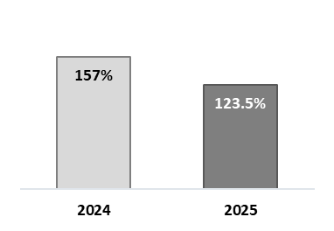

2. Porcentaje de talleres, cursos, pláticas y conferencias en temas relacionados con violencia familiar al que el personal asiste.
Definición: | Cuantificar el porcentaje de personas que asistió a talleres, cursos y conferencias.
Método de Cálculo: | (Personas capacitadas / programadas a capacitar)*100.
Año Base: | 2025 | Meta: | 100% (110) | Valor del indicador (2025): | 116.36%  (128)
Unidad de Medida: | Porcentaje | Valor del indicador (2024): | 196%  (88) | Sentido: | Ascendente
Frecuencia de Medición: | Trimestral | Cumplimiento del Indicador: | 116.4%
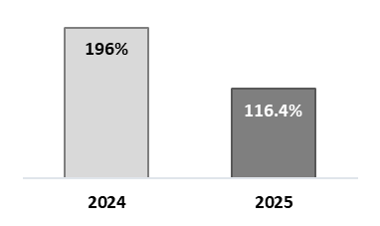

3. Porcentaje de convenios firmados con el sector público y sector privado en materia de prevención y atención a la violencia familiar.
Definición: | Cuantificar el porcentaje de convenios firmados con el sector público y sector privado en materia de prevención y atención a la violencia familiar.
Método de Cálculo: | (Convenios firmados / programados a firmar)*100.
Año Base: | 2025 | Meta: | 100% (3) | Valor del indicador (2025): | 66.67%  (2)
Unidad de Medida: | Porcentaje | Valor del indicador (2024): | 133% (4) | Sentido: | Ascendente
Frecuencia de Medición: | Trimestral | Cumplimiento del Indicador: | 66.7%
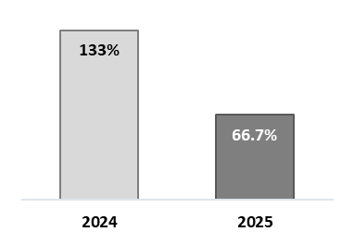

4. Porcentaje de servicios multidisciplinarios brindados en forma directa.
Definición: | Medir el porcentaje de servicios brindados a la población que acude de manera presencial.
Método de Cálculo: | (Suma de servicios multidisciplinarios brindados en atención directa / suma programada)*100
Año Base: | 2025 | Meta: | 100% (14,000) | Valor del indicador (2025): | 88.83%  (12,436)
Unidad de Medida: | Porcentaje | Valor del indicador (2024): | 107% (13,949) | Sentido: | Ascendente
Frecuencia de Medición: | Trimestral | Cumplimiento del Indicador: | 88.8%
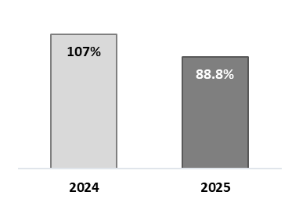

5. Porcentaje de servicios multidisciplinarios brindados a través de línea de emergencia (800 822 7956 y derivadas del 9-1-1).
Definición: | Medir el porcentaje de servicios multidisciplinarios brindados a través de línea de emergencia (800 822 7956 y derivadas del 9-1-1).
Método de Cálculo: | (Servicios brindados / programados)*100.
Año Base: | 2025 | Meta: | 100% (42,500) | Valor del indicador (2025): | 87.15%  (37,038)
Unidad de Medida: | Porcentaje | Valor del indicador (2024): | 102% (42,696) | Sentido: | Ascendente
Frecuencia de Medición: | Trimestral | Cumplimiento del Indicador: | 87.2%
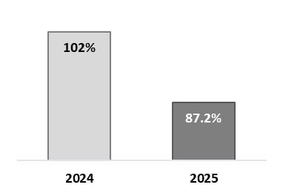

Fuente: Tomo IV de la Ley de Ingresos y Presupuesto de Egresos del Estado de Sinaloa 2025 y 2024; Informe de Indicadores de Resultados al IV trimestre ejercicio fiscal 2025, 2024.

Avance de indicadores y análisis de metas
Después de realizar un análisis de las metas podemos determinar que las acciones de prevención y atención: se duplicaron, pasando de 485,860 en 2024 a 773,603 en 2025 (un aumento del 60%). De la misma forma, las acciones interinstitucionales de colaboración y acciones a los municipios mostraron un crecimiento sólido, lo que indica una mayor articulación institucional.
Asimismo, hubo ascenso también en las acciones de capacitación pasamos de 470 en 2024 acciones a 494 en 2025. En los servicios de atención hubo una ligera baja del 11% (de 13,949 a 12,436). Respecto a los convenios y contención emocional, estos se mantuvieron (2 convenios y 2 procesos de contención anuales), con ello, cumpliendo apenas la meta o quedando ligeramente por debajo. Los servicios presenciales alcanzaron un el 88.8% de la meta (12,436 de 14,000) y los servicios de línea de emergencia (mujer segura), quedó muy cerca del objetivo (87.15% de cumplimiento).
En la mayoría de los casos, los resultados de 2025 superaron las metas establecidas, acciones y servicios de prevención, reuniones de colaboración, sensibilización y asistencia a talleres. En resumen, el año 2025 se caracterizó por un giro hacia la atención a través de línea mujer segura y un incremento masivo en las acciones generales de prevención.
Considerando el notable crecimiento en las acciones de prevención y la transición digital de los servicios, es recomendable fortalecer la infraestructura operativa de la Línea Mujer Segura, ya que su alta demanda sugiere que se ha convertido en el canal primario de atención. Al mismo tiempo, se debe realizar un análisis sobre la ligera baja en los servicios presenciales para determinar si se requieren estrategias de difusión focalizadas que aseguren que la atención presencial siga siendo accesible para quienes no pueden usar medios digitales.

Resultados (Cumplimiento de sus Objetivos)

Efectos atribuibles
La UR del Pp expresa que para mejorar los resultados basándonos en la comparativa de los ejercicios fiscales 2024 - 2025, el enfoque debe centrarse en recuperar el alcance masivo en la prestación de servicios y optimizar los recursos donde no se alcanzó la meta. Por otro lado, se debe fortalecer la gestión de alianzas (convenios), optimizar la atención presencial, así como la creación de proyectos de unidades móviles, para llevar los servicios multidisciplinarios a las colonias con mayor índice de violencia detectado, aunado a ello, fortalecer el sistema de citas por WhatsApp o web para reducir tiempos de espera y fricción.

Otros Efectos
La UR el Pp recomienda tener mayor personal especializado, así como fortalecer el equipo de oficina y de unidades móviles.

Otros Hallazgos
No aplica.

Valoración
La UR del Pp menciona que la cercanía 24/7 es primordial, de manera directa, seguir y mantener la eficiencia en la línea de emergencia, funciona como trabajo de territorio. Una estrategia podría ser la de implementar brigadas móviles multidisciplinarias (psicólogas, abogadas y trabajadoras sociales) a las colonias con mayor índice de llamadas. Si las personas no acuden a atenderse, la institución debe ir al usuario.
Asimismo, fortalecer la atención digital a través de WhatsApp y con el uso de la línea mujer segura agendar citas presenciales y ofrecer primeros auxilios psicológicos. Además, es necesario el relanzamiento de Capacitación Masiva (Prevención), para incrementar el impacto, seguir implementando la estrategia de talleres vía plataformas digitales.

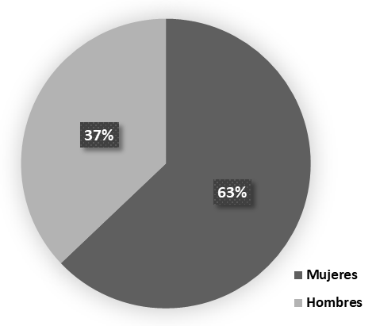
Identificación de la Perspectiva de Género
La UR del Pp expresa que como ente sectorizado y UR de la Secretaria de las Mujeres e incluso antes de formar parte de esta, la creación del Pp considera la perspectiva de género, es por ello que el Pp atendió a 13,511 (63%) mujeres y a 7,964 (37%) hombres, contribuyendo a la reducción de las brechas de desigualdad de género.

Cobertura

Población Potencial
Definición: | Población del Estado de Sinaloa
Unidad de medida: | Porcentaje
Valor (2025): | 3,000,000

Población Objetivo
Definición: | Medir el número de acciones de prevención y atención
Unidad de medida: | Porcentaje
Valor (2025): | 28,000

Población Atendida
Definición: | Medir el número de acciones de prevención y atención
Unidad de medida: | Porcentaje
Valor (2025): | 100%

Derivado a lo anterior, es recomendable revisar, redefinir y cuantificar la población potencial, objetivo y atendida.

Evolución de la Cobertura
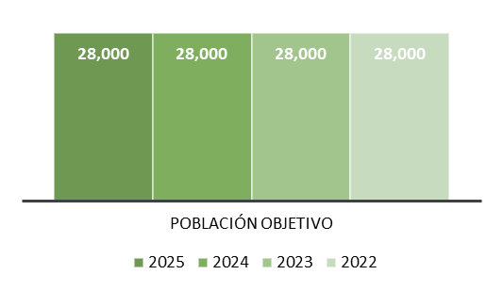
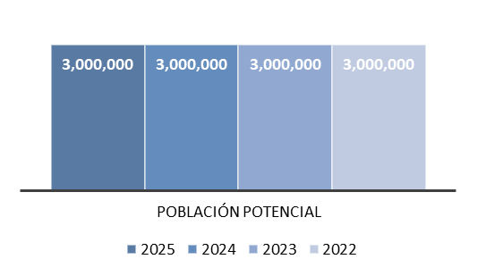
Con base en los datos de cobertura presentados, se puede observar que la población potencial del Pp se mantuvo de manera constante en 3,000,000 personas durante los ejercicios fiscales 2022 - 2025, mientras que la población objetivo anual fue de 28,000 personas, la cual, se ha mantenido desde 2022.

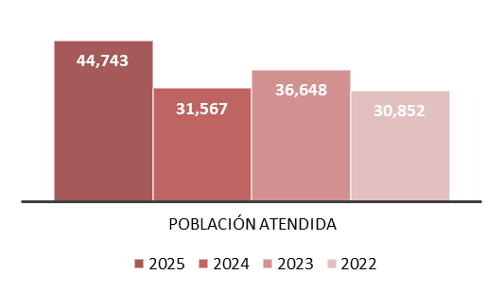
En cuanto a la población atendida en el ejercicio 2025, se atendieron a 44,743 personas, lo que refleja un incremento en los anteriores periodos.
En la Ley de Ingresos y Presupuesto de Egresos del Estado de Sinaloa, podemos detectar que, en el periodo 2023 a 2025 el presupuesto asignado tuvo un ligero aumentó en un 6%, mientras que la cobertura de personas beneficiadas repuntó drásticamente un 45%, es decir hubo una alta optimización del recurso y atención.

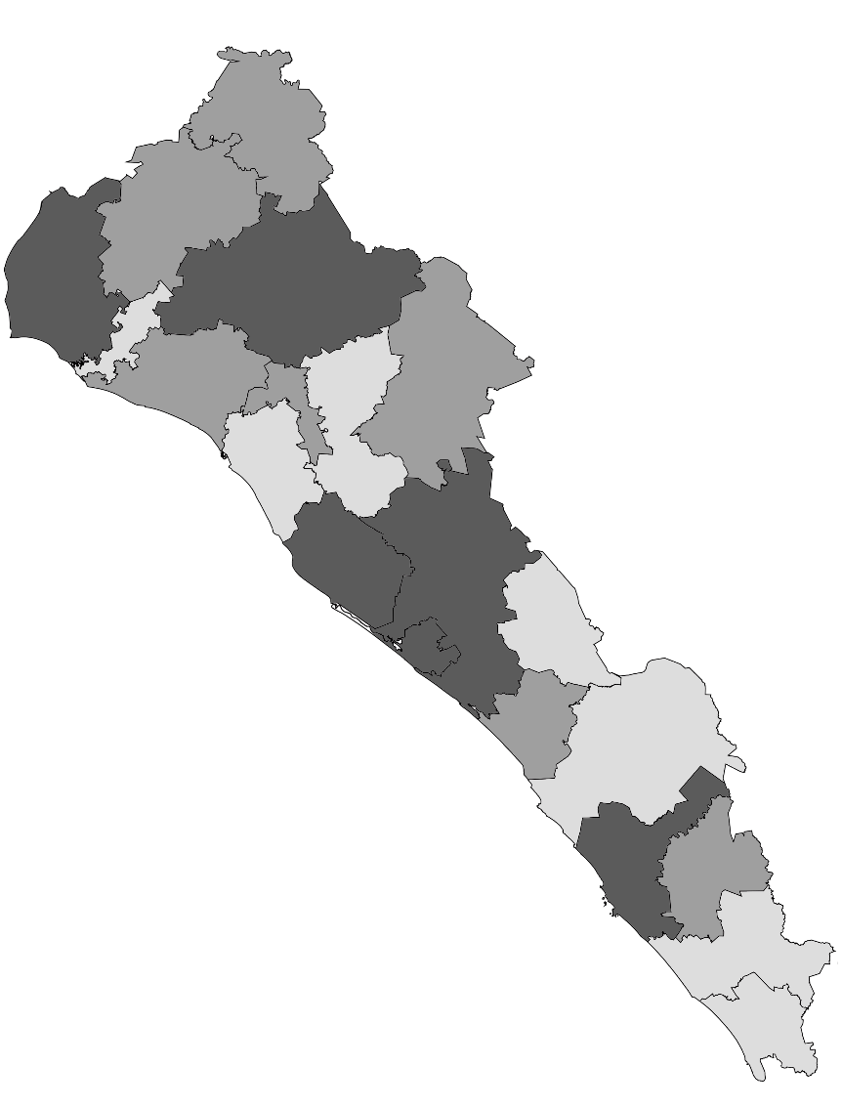
Análisis de la Cobertura
Cobertura en el Estado de Sinaloa

Nombre Municipio | Total atendidos
Juan José Ríos | 0
Escuinapa | 13
Mocorito | 18
San Ignacio | 24
Rosario | 26
Cosalá | 29
Angostura | 37
Concordia | 42
Choix | 59
Badiraguato | 81
Guasave | 107
El Fuerte | 131
Elota | 145
Salvador Alvarado | 257
Ahome | 265
Sinaloa | 331
Mazatlán | 470
Navolato | 596
Eldorado | 1,082
Culiacán | 17,762
Total | 21,475

Simbología
Municipios con mayor cobertura
Municipios con cobertura media
Municipios con menor cobertura

El Pp E016 Atención y Prevención de la Violencia Familiar atendió alrededor de 21,475 personas, lo anterior, brindando a la población de Sinaloa servicios multidisciplinarios brindados en psicología, gestión social, asesoría legal de manera directa, refugio, línea de emergencia 800 822 7956 y derivadas del 9-1-1 en situación de violencia familiar, con el propósito de fortalecer su visión en derechos humanos y se atiendan con estos servicios multidisciplinarios integrales.
Por otro lado, donde se presentó una mayor cobertura fueron en los municipios de Ahome, Sinaloa, Mazatlán, Navolato, Eldorado y Culiacán; y en contraste con los municipios Escuinapa, Mocorito, San Ignacio, Rosario, Cosalá y Angostura, los cuales, fueron los municipios con menor cobertura, sin embargo, la cobertura de dicho programa es para todo el estado de Sinaloa.
Cabe mencionar que la UR expresa que el Pp tuvo una población atendida de 44,743 personas, sin embargo, en el Anexo de Identificación de la Población, dicha cantidad es menor, por lo que se sugiere tener un padrón de beneficiarios estandarizado.

Seguimiento a Aspectos Susceptibles de Mejora (ASM) de Otras Evaluaciones

Aspectos comprometidos.
- Revisar y actualizar la MIR, los indicadores y sus respectivas fichas técnicas apegándose a la Metodología de Marco Lógico.
- Revisar, redefinir y cuantificar las poblaciones (potencial, objetivo y atendida).
- Contar con un padrón de beneficiarios donde se concentren los datos de la población atendida del Pp.
- Identificar si los indicadores y/o mecanismos del Pp consideran el enfoque de género, así como el efecto diferenciado para mujeres y hombres.
- Generar evidencia sobre la contribución del Pp a la reducción de las brechas de desigualdad de género.
- Realizan consultas sobre el grado de satisfacción de los beneficiarios del Pp.
- Aumentar la capacitación a personal de primer contacto (sector salud, educativo, y seguridad) e implementar la capacitación constante al personal que brinda atención multidisciplinaria.
- Extender la difusión del programa en mayores zonas y gestionar platicas informativas sobre el programa de violencia familiar a la ciudadanía.

Avance en las acciones de mejora comprometidas en años anteriores
El Pp cuenta con un 100% de cumplimiento respecto a sus Aspectos Susceptibles de Mejora (ASM) de la evaluación de consistencia y resultados, realizada para el ejercicio fiscal 2021.
Cabe destacar que estos ASM contribuyen a mejorar la ejecución del Pp, a continuación, se muestra los siguientes resultados:
No. | ASM | Avance | Acciones
1 | Llevar a cabo la MIR del programa | 100% | Realizar la MIR
2 | Elaborar un análisis ante la falta de presupuesto con el objetivo de proceder a una gestión del mismo | 100% | Elaborar un análisis o diagnóstico sobre la falta del presupuesto
2 |  | 100% | Gestionar el presupuesto del programa
3 | Gestionar el equipo de oficina suficiente para operar los servicios del programa | 100% | Gestionar la solicitud de equipos de oficina para la Unidad Responsable
4 | Intensificar las capacitaciones | 100% | Realizar más capacitaciones
5 | Extender la difusión del programa | 100% | Extender la difusión del programa en mayores zonas
5 | Extender la difusión del programa | 100% | Gestionar platicas informativas sobre el programa de violencia familiar a la ciudadanía

Hallazgos Generales de la Evaluación

Análisis del FODA

Fortalezas y Oportunidades
- El programa cuenta con equipos multidisciplinarios (psicología, derecho y trabajo social) y un marco legal sólido respaldado por la Secretaría de las Mujeres.
- Existe la posibilidad de implementar brigadas móviles para llevar servicios directamente a las colonias con mayores índices de violencia, mitigando la baja en la atención presencial.
- El fortalecimiento de citas vía WhatsApp y el relanzamiento de capacitaciones masivas a través de plataformas digitales pueden ampliar el alcance sin elevar proporcionalmente los costos operativos.
- El programa está alineado con los Objetivos de Desarrollo Sostenible de la ONU, lo que facilita el acceso a fondos o cooperaciones internacionales enfocadas en igualdad de género.

Debilidades y Amenazas
- La firma de nuevos convenios y los procesos de contención emocional para el personal se mantuvieron estáticos o por debajo de la meta, lo que puede limitar la red de apoyo.
- El cumplimiento de metas en servicios presenciales apenas alcanzó el 88.8%, quedando por debajo de lo esperado para el ejercicio 2025.
- La migración de servicios hacia la "Línea Mujer Segura" podría marginar a mujeres en situación de pobreza extrema o zonas rurales que carecen de medios de comunicación.
- Cambios estructurales gubernamentales en los tres órdenes de gobierno, falta de sensibilización en temas de perspectiva de género, falta de credibilidad en las instituciones por la no atención oportuna por procesos lentos y revictimizantes, falta de evaluaciones de impacto y concentración urbana y abandono de zonas rurales.
- La falta de operatividad priorizando las acciones de reacción y atención, sobre la prevención, la revictimización y la no adecuada atención en las instituciones, falta de recursos para seguimiento y fiscalías sin perspectiva de género reducen de manera exponencial el que las personas puedan atreverse a formar parte de un proceso de atención a una situación de violencia.

Avances del Programa en el Ejercicio Fiscal Actual
Actualmente, se sigue trabajando según lo planteado en los objetivos, un avance de más 90% de cumplimiento de acuerdo a los resultados reportados en la MIR que desde que se viene aplicando, contempla los mismo rubros y metas.

Consideraciones sobre la evolución del presupuesto
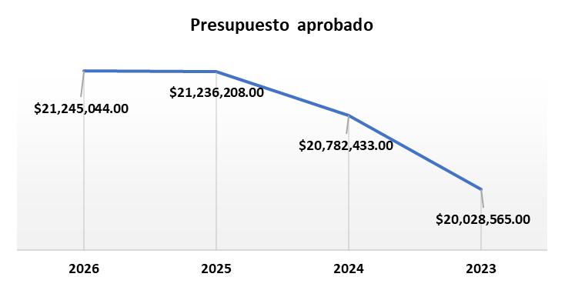
De acuerdo con el Anexo 14. Clasificador por Modalidad y Programa Presupuestario de la Ley de Ingresos y Presupuesto de Egresos del Estado de Sinaloa, se observa que, en el ejercicio fiscal a evaluar, es decir, en 2025 se aprobó un presupuesto de $ 21,236,208.00 (veintiún millones doscientos treinta y seis mil doscientos ocho con cero centavos) El dicho presupuesto presenta incremento continuo año con año, 2023 al 2024 de un 3.76%, del 2024 al 2025 se incrementó de $20,782,433 a $21,236,208, lo cual equivale a un crecimiento de 2.18%.
Ejercicio | Aprobado
2023 | $ 20,028,565.00
2024 | $ 20,782,433.00
2025 | $ 21,236,208.00
2026 | $ 21,245,044.00

Por otro lado, la UR del Pp no proporcionó evidencia documental respecto al presupuesto modificado y al ejercido para corroborar dicho dato.

Conclusiones
El Pp E016 Prevención y Atención de la Violencia Familiar presenta un desempeño favorable respecto a su propósito de prevenir y atender situaciones de violencia familiar mediante acciones integrales de prevención, atención multidisciplinaria y protección especializada para mujeres víctimas de violencia y sus hijas e hijos. Los resultados de la evaluación muestran que el programa logró superar las metas de cobertura establecidas durante el periodo 2022–2025, con un incremento significativo en las acciones de prevención, capacitación y atención, consolidándose como una forma estratégica de atención y prevención.
Asimismo, se identifican fortalezas importantes, como la existencia de equipos multidisciplinarios especializados, la coordinación interinstitucional con municipios y dependencias, así como la alineación del programa con los objetivos estatales, nacionales e internacionales en materia de igualdad de género y derechos humanos. Estas acciones contribuyen de manera directa al fortalecimiento de las capacidades institucionales para brindar atención integral, acompañamiento jurídico, atención psicológica y estrategias de empoderamiento económico y social para las personas usuarias del refugio y servicios asociados.
No obstante, la evaluación también identifica áreas de oportunidad que requieren atención para fortalecer la consecución del fin y propósito del programa. Entre ellas destacan la disminución en los servicios presenciales, el bajo avance en la formalización de convenios institucionales y la necesidad de ampliar la infraestructura operativa y tecnológica para responder al incremento de la demanda de atención digital. Asimismo, se reconoce el riesgo de exclusión de mujeres en condiciones de vulnerabilidad con limitado acceso a medios tecnológicos, por lo que resulta necesario fortalecer mecanismos de atención presencial.
En términos generales, el programa muestra resultados positivos en la atención de un problema público, sin embargo, su fortalecimiento institucional y presupuestal será determinante para ampliar su cobertura efectiva y garantizar una atención integral, oportuna y accesible a la población en situación de violencia familiar.

Calidad y suficiencia de la información disponible para la evaluación
La UR del Pp E016 Atención y Prevención de la Violencia Familiar presento como evidencia: Manual de Operaciones del Programa para la Prevención y Atención de la Violencia Familiar; Ley para la Prevención y Atención de la Violencia Familiar del Estado de Sinaloa; Diagnóstico del Problema, Árboles del Problema y Objetivos, Estructura Analítica del Programa; Metas y avances de la Matriz de Indicadores para Resultados; Evidencia de los talleres, conferencias y capacitaciones en procesos de contención emocional externos al personal de atención; Adecuaciones programáticas y presupuestales para el ejercicio fiscal 2025; Anteproyecto de Presupuesto de Egresos; y Evidencia de la campaña “Transformando Familias”. Esta información es consistente con el programa presupuestario a excepción de aspectos que se describen a continuación:
Presento un formato con los avances de la Matriz de Indicadores para Resultados, sin embargo, no presento el formato completo de la MIR, el cual contiene resumen narrativo, indicadores, medios de verificación y supuestos, así como demás datos de identificación y alineación de programa presupuestario. En las fichas técnicas proporcionadas, en el resumen narrativo no se incluye de manera correcta el resumen narrativo de acuerdo con la Metodología de Marco Lógico, en la que se basa la elaboración de la MIR. Se recomienda modificar estos apartados dentro de las fichas técnicas proporcionadas. Se entregó evidencia del presupuesto modificado para el ejercicio fiscal 2025, sin embargo, en la evaluación se requiere el análisis de dos ejercicios fiscales previos al 2025 que es el año que se está evaluando, esto serviría para realizar el análisis sobre la evolución del presupuesto.

Fuentes de Información
- Manual de Operaciones del Programa para la Prevención y Atención de la Violencia Familiar.
- Ley para la Prevención y Atención de la Violencia Familiar del Estado de Sinaloa.
- Diagnóstico del Problema, Árboles del Problema y Objetivos, Estructura Analítica del Programa.
- Metas y avances de la Matriz de Indicadores para Resultados.
- Evidencia de los talleres, conferencias y capacitaciones en procesos de contención emocional externos al personal de atención.
- Adecuaciones programáticas y presupuestales para el ejercicio fiscal 2025.
- Anteproyecto de Presupuesto de Egresos.
- Evidencia de la campaña “Transformando Familias”.

Datos de la Instancia Evaluadora.
Los datos generales de la instancia evaluadora y el costo de la evaluación deberán registrarse en el Anexo V.

Perfil de área de la instancia evaluadora
Nombre y Cargo en el Equipo | Requisitos Académicos del Enlace y Colaboradores | Experiencia General | Experiencia Específica
Martín Roberto Barraza Beltrán, Enlace institucional de la evaluación | Licenciatura en informática  Licenciatura en derecho  Maestría en Administración Pública y Transparencia Gubernamental | Administración, Planeación, Transparencia y Acceso a la Información | Planeación, Evaluación y Seguimiento

Anexos

No. | Anexo | Formato
I | Estrategia de Cobertura | CI
II | Programa a Evaluar | CI
III | Criterios mínimos para la selección de las evaluaciones de resultados | NA
IV | Criterios generales para la valoración y selección de los indicadores de la matriz para indicadores de resultados (MIR) | NA
IV.I | Identificación de la perspectiva de género | NP
V | Ficha técnica de datos generales de la evaluación | CI
CI. Con Información; NP. No presentó; NA. No aplica

Anexo I
Anexo I. Estrategia de Cobertura
Clave y nombre del Pp: |  | E016 Prevención y Atención de la Violencia Familiar
Tipo de Evaluación: |  | Evaluación de Desempeño |  |  | Año de la Evaluación: |  |  | 2025
Poblaciones Potencial, Objetivo y Atendida
Población |  |  | Definición
Potencial (PP) |  | 3,000,0000 | Población del Estado de Sinaloa
Objetivo (PO) |  | 28,000 | Población del Estado de Sinaloa
Atendida (PA) |  | 44,743 | Población del Estado de Sinaloa
Evolución de la cobertura
Población | Unidad de medida |  | 2025 | 2024 |  | 2023 | 2022
Potencial (P) | Acciones de prevención y Atención a la Violencia Familiar |  | 3,000,000 | 3,000,000 |  | 3,000,000 | 3,000,000
Objetivo (O) | Acciones de prevención y Atención a la Violencia Familiar |  | 28,000 | 28,000 |  | 28,000 | 28,000
Atendida (A) | Acciones de prevención y Atención a la Violencia Familiar |  | 44,743 | 31,567 |  | 36,648 | 30,852
(A/O) x 100 | 100% |  | 100% | 100% |  | 100% | 100%

Anexo II

PROGRAMA A EVALUAR
No. | Institución | Modalidad Presupuestaria | Clave Presupuestal | Nombre del Programa
1 | Consejo Estatal para la Prevención y Atención de la Violencia Familiar | E - Prestación de servicios públicos. | 016 | Programa para la Prevención y Atención de la Violencia Familiar

Anexo V

FICHA TÉCNICA DE DATOS GENERALES DE LA EVALUACIÓN
Nombre de la evaluación | Evaluación de Desempeño 2025
Nombre y clave del programa evaluado | E016 Atención y Prevención de la Violencia Familiar
Ramo | E – Prestación de Servicios Públicos
Unidad(es) Responsable(s) | Consejo Estatal para la Prevención y Atención de la Violencia Familiar (CEPAVIF)
PAE de origen | PAE 2025
Año de conclusión y entrega de la evaluación | 2026
Tipo de evaluación | Desempeño
Nombre de la instancia evaluadora | Dirección de Evaluación adscrita a la Subsecretaria de Planeación, Inversión y Financiamiento de la Secretaría de Administración y Finanzas, Gobierno del Estado de Sinaloa
Nombre del(a) coordinador(a) de la evaluación | Juan Diego Millán López
Nombre de los(as) principales colaboradores(as) de la evaluación | Lucia Carballo Lara  Brenda Paola Torres González
Unidad Administrativa Responsable de dar seguimiento a la evaluación | CEPAVIF
Nombre del funcionario en calidad de enlace responsable | Martín Roberto Barraza Beltrán
Forma de contratación de la instancia evaluadora | La Dirección de Evaluación adscrita a la Subsecretaría de Planeación, Inversión  y Financiamiento de la Secretaría de Administración y Finanzas, Gobierno del  Estado de Sinaloa fue la instancia evaluadora de la presente evaluación
Costo total de la evaluación con IVA incluido | La evaluación se llevó a cabo a través de la Dirección de Evaluación adscrita a  la Subsecretaria de Planeación, Inversión y Financiamiento de la Secretaría de  Administración y Finanzas, Gobierno del Estado de Sinaloa, ajena a la unidad  responsable del Pp
Fuente de financiamiento | Recurso estatal

Fuente: Anexo 14. Clasificador por Modalidad y Programa Presupuestario de la Ley de Ingresos y Presupuesto de Egresos del Estado de Sinaloa para el ejercicio fiscal 2023, 2024, 2025 y 2026.

